En este práctico, veremos algunos aspectos de monitoreo de rendimiento de MySQL. Para ello, realizaremos algunas acciones sobre la base de datos y veremos su efecto en los reportes de Performance.
Trabajaremos nuevamente con algunas tablas del SCHEMA SAKILA y del schema INFO209 (o el nombre elegido por usted), que hemos utilizado en otros prácticos.
Este práctico no es evaluado.

Parte I. Introducción
- Vaya a Administration / Performance Schema Setup y revise si es posible modificar el Setup del monitoreo.
  - Si no es posible, una alternativa es que su Sistema Operativo esté en Español, y eso genere problemas al módulo de monitoreo de MySQL Workbench.
En ese caso, vaya a Panel de Control / Región /Administrativo, y habilite UTF-8. Después, reinicie Windows.
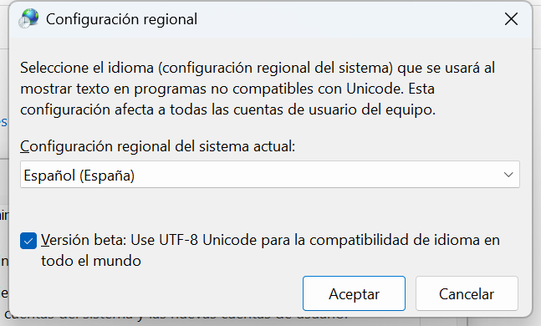
  - Si sigue dando error MySQL Workbench (no muestra los Performance Reports), entonces vaya a revisar el log, en C:\Users\<tu_usuario>\AppData\Roaming\MySQL\Workbench\log\wb.log
Copie el texto de las últimas entradas del log en una IA e investigue qué sucede.

  - Una vez que tenga los reportes de monitoreo funcionando, puede comenzar a analizarlos.

- Revise las distintas secciones del Dashboard. ¿Ve alguna actividad, algo que le llame la atención? Copie la información del Dashboard.
  - Revise en una IA qué significa el gráfico de Table Open Cache y la medida de Efficiency.
  - Revise en una IA qué significa el gráfico de InnoDB Buffer Pool y qué significa la medida de Usage.
  - Realice consultas SQL sobre tablas del schema Practico8 o Sakila, que “muevan” algunas variables del Dashboard. En general, esto se notará más si la consulta utiliza muchos datos o recursos computacionales.

- Revise en Performance Reports, Memory Usage/Top Memory by User, cuánta memoria está utilizando cada usuario.

Para saber qué información exactamente entrega cada columna de ese reporte, haga lo siguiente:
- Presione “Copy Query” y haga “Paste” de esa consulta en una ventana SQL.
- Busque el contenido de esa vista en una IA o en el manual de referencia de MySQL : https://dev.mysql.com/doc/refman/8.3/en/
Explique muy brevemente qué significan los valores de esa tabla.
Parte 2. Pruebas de carga
- Conéctese a su usuario (no a Root).
  - Realice diferentes consultas SQL a tablas de los schemas sakila y practico8. Vea que algunas de esas consultas no utilicen índices (revise los planes de ejecución de cada consulta (EXPLAIN PLAN)).
- En root, revise si las consultas SQL realizadas aparecen en Performance Reports, en particular en la sección High Cost SQL Statements.
  - Revise también InnoDB Statistics. ¿qué información entrega?
  - Revise también Hot Spots for I/O, si hay algunos data files que tengan alta actividad de lectura, y que correspondan a las tablas involucradas en las consultas anteriores.
  - Revise en Database Schema Statistics, los informes “Schema Index Statistics y Schema Table Statistics”. ¿Qué información entregan, relativa a las tablas del schema SAKILA y PRACTICO8?
  - Cree una tabla “rental3” en el schema Practico8, copiando los datos de la tabla rental2. Revise qué cambios ocurren en el Dashboard y en Performance Reports asociados a I/O, InnoDB y High Cost SQL Statements

